2018年7月5日 星期四 多云 25～31℃

益阳大通湖200MWp渔光互补发电项目

二期100MWp渔光互补发电项目情况

* 70区拉杆紧固3人；
* 71区组件安装11人；拉杆安装2人；立柱满焊1人；组件接地线连接2人；
* 72区组件安装10人；汇流箱接线1人；立柱焊接1人；组件托运4人；
* 83区组件消缺2人；桥架内防火包，防火泥封堵2人；

图片如下：

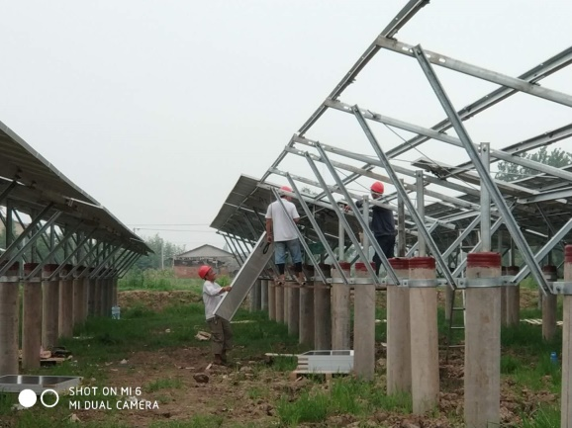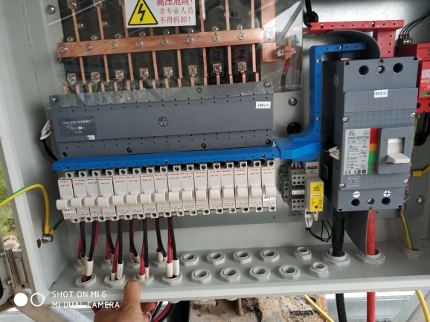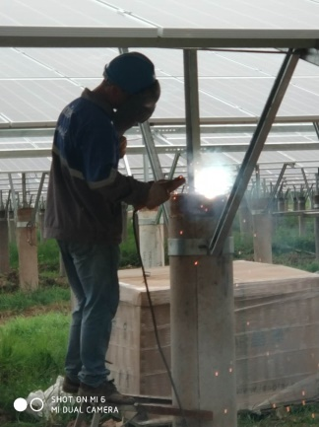

二期现场共39人施工。

现场人员：张海龙、仵升靓。